Business Model Overview — Incassi Intelligenti
Oct 8, 2026 · @Irec Marketing

Sintesi
Il nuovo Incassi Intelligenti è un agente AI conversazionale ("IREC") dentro la chat di Allcore Mind, venduto con brand IREC: un reparto crediti che presidia le fatture, sollecita, risponde ai debitori e passa al Recupero Crediti IREC quello che non si incassa entro 45 giorni.
- Cosa lo rende diverso. Nessun competitor italiano unisce fatture dal cassetto fiscale, agente che conversa con i debitori, credit manager umano e recupero con studio legale interno.
- Come si usa. Mandante e credit manager parlano con lo stesso agente: le risposte arrivano come card, nessuna azione parte senza un clic, ogni mese arriva un report PDF.
- A cosa serve questo documento. È la base comune per tre pubblici: i clienti che devono capirlo, i sales che devono venderlo e il marketing che deve promuoverlo. Le schermate con le funzionalità sono nella scheda dedicata.
Prezzi, costi e ricavi sono esclusi da questa versione; il prezzo della fattura extra è in un documento a parte.

Business model canvas
Il centro del modello è la proposta "il reparto crediti in chat". A sinistra c'è quello che IREC mette in campo, a destra a chi e come lo vende, sotto i competitor.
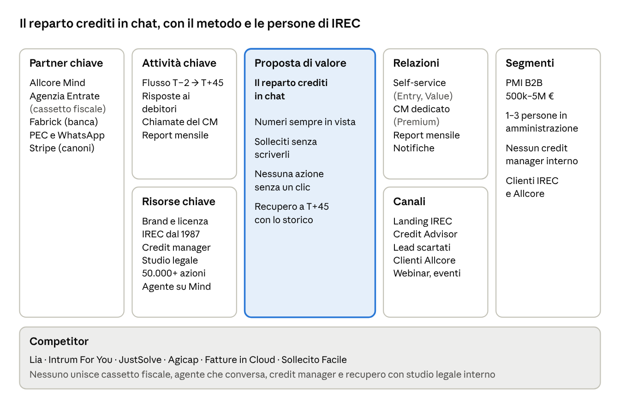
business model canvas · 9 blocchi
Ogni blocco è approfondito nelle sezioni che seguono.

Partner, attività e risorse chiave
L'agente fa il lavoro ripetitivo e le persone IREC intervengono in tre punti: le chiamate del flusso, le risposte da valutare e il passaggio al recupero.

Partner chiave
Partner | Ruolo
Allcore Mind | Piattaforma, chat e attivazione delle utenze (team Mind)
Agenzia delle Entrate | Cassetto fiscale, fonte delle fatture (un solo intermediario per partita IVA)
Fabrick | Collegamento al conto e riconciliazione dei pagamenti (PSD2, cioè open banking)
Provider di canale | Alias email sul dominio di piattaforma, PEC, WhatsApp Business
Stripe o bonifico | Incasso dei canoni

Attività chiave
- Acquisizione delle fatture. Dal cassetto fiscale dell'Agenzia delle Entrate o da un file importato in chat, con controllo degli errori di import.
- Flusso di sollecito standard. Promemoria a T−2, poi solleciti e chiamate fino a T+35 e passaggio al Recupero Crediti a T+45: T+3 email, T+6 WhatsApp, T+9 telefonata, T+15 email, T+19 telefonata, T+25 PEC, T+30 telefonata, T+35 PEC.
- Gestione delle risposte. L'agente riconosce pagamento avvenuto, promessa con data, proroga, rateizzazione e contestazione; mette in pausa il flusso e segnala i casi da valutare.
- Azioni su richiesta. Pausa, ripresa, proroga, blocco, registrazione di un incasso, invio del report: sempre tramite una card e una conferma.
- Lavoro del credit manager. Telefonate previste dal flusso, valutazione delle risposte, richieste di modifica dei mandanti, azioni riservate (invio forzato, modifica del flusso, cancellazione dei dati).
- Reporting. Report mensile PDF al mandante; copia per il credit manager con la pagina "Da lavorare".

Risorse chiave
- Brand e licenza IREC: dal 1987, licenza 115 T.U.L.P.S., membro UNIREC.
- Credit manager e servizio di Recupero Crediti con studio legale interno.
- Sequenze di sollecito costruite su oltre 50.000 azioni di recupero.
- Agente AI e sistema di card (stati, toni, report) costruiti su Mind.

Proposta di valore
La promessa è avere un reparto crediti in chat: chiedi "come stanno i miei incassi?" e l'agente risponde con i numeri, sollecita al posto tuo e ti coinvolge solo quando serve una decisione. È un collaboratore in più che presidia il credito: sa come parlare ai clienti (tempi, toni e canali vengono da oltre 50.000 pratiche IREC, per più di 210 milioni di euro), sa cosa dire e come trattare, e lavora ogni giorno. Dove l'agente si ferma entra il credit manager IREC: l'AI fa il lavoro ripetitivo, le decisioni che contano le prende una persona IREC insieme al cliente.

Proposta di valore per attore
Attore | Lavoro da svolgere | Cosa offre il nuovo Incassi
Mandante (PMI che affida le fatture) | Sapere chi deve pagare e farsi pagare senza scrivere solleciti a mano | "I tuoi numeri" sempre in cima alla chat, con da incassare, in sollecito e bloccato; flusso da T−2 a T+35 su email, WhatsApp, PEC e telefono; card d'azione (pausa, blocco, proroga) confermate con un clic; report mensile PDF
Credit manager IREC | Seguire molti mandanti senza ricostruire ogni pratica | Stesse card in terza persona; sezione "Da lavorare" nel report (risposte da valutare, notifiche, escalation entro 15 giorni); registrazione delle chiamate; richieste di modifica dei mandanti da applicare in un clic
Debitore (cliente del mandante) | Pagare senza attriti e senza essere sollecitato a vuoto | Conversazione con l'agente che riconosce promesse, proroghe e contestazioni; i solleciti si fermano quando arriva il pagamento
IREC | Far crescere il recupero crediti e i ricavi ricorrenti | Canone, commissione e un flusso continuo di pratiche verso il Recupero Crediti, con lo storico già completo

Relazioni e canali
Incassi Intelligenti si vende con brand IREC, in autonomia rispetto a Mind (decisione del 29 luglio 2026), con un funnel guidato dal commerciale: nessuna attivazione self-service, ogni lead riceve una chiamata entro 24–48 ore.

Relazioni con il cliente
Entry e Value: self-service in chat, con supporto via card "Parla con il credit manager" e richieste di modifica del flusso. Premium: credit manager dedicato che opera per conto del mandante. Per tutti: report mensile automatico e notifiche quando una situazione richiede una persona.

Funnel
- Lead. Arriva da una delle fonti sotto, sulla landing di IREC con listino e "Prova gratis per 30 giorni".
- Richiesta di prova. Form con pacchetto preferito e metodo di pagamento; il lead entra in Salesforce.
- Chiamata del Credit Advisor. Consiglia Value o Premium e comunica l'attivazione al team Mind.
- Prova di 30 giorni. Il conteggio parte quando i dati sono a sistema, non durante i 2–4 giorni tecnici dell'Agenzia delle Entrate.
- Abbonamento. Attivazione automatica al 31° giorno; la disdetta si fa in piattaforma con "Annulla il rinnovo automatico" e avvisa il team Sales.
- Espansione. Upgrade di pacchetto, fatture extra e passaggio delle posizioni a T+45 al Recupero Crediti.

Fonti di lead
Fonte | Tipo | Nota
Lead scartati IREC | Interna | Già pagati o non in target per il recupero: hanno il problema del ciclo attivo
Clienti IREC attivi e utenti Radar | Interna | Cross-sell (vendita di un servizio in più a chi è già cliente)
Clienti Allcore | Ecosistema | Altre società del gruppo
Webinar ed eventi IREC | Owned | Tema Credit Advisor e ciclo attivo
Pubblicità verticale | Paid | Prevista e poi sospesa nel GTM; da riattivare con budget dedicato
Strumenti gratuiti in Mind | Prodotto | Previsione incassi, 2 analisi Radar gratuite al mese

Segmenti di clientela
- Segmento principale: PMI e micro-PMI B2B con fatturato tra 500k e 5M €, da 1 a 3 persone in amministrazione, nessun credit manager interno, incassi gestiti a mano o quasi. Decidono l'imprenditore, il responsabile amministrativo o il CFO nelle realtà più strutturate.
- Segmenti interni (a basso costo di acquisizione): clienti IREC attivi, lead IREC persi perché il cliente aveva già pagato o perché non in target per il recupero, clienti di altre società Allcore, lead di consulenza IREC, utenti Radar.
- Leva per pacchetto: Entry e Value servono chi vuole fare da sé; Premium serve chi vuole delegare, ha fino a 300 fatture al mese e vuole un credit manager dedicato.

Competitor
Nessun concorrente italiano mappato unisce fatture dal cassetto fiscale, agente che conversa con i debitori, credit manager umano e recupero con studio legale interno. Il più vicino sul prodotto è Lia, il più forte sul brand è Intrum For You. La mappatura completa è in Mappatura competitor Italia — Incassi Intelligenti.
Competitor | Cos'è | Dove è forte | Cosa gli manca rispetto a Incassi Intelligenti | Frase per il sales
Lia (Lendit srl) | Agente AI SaaS | Risponde ai debitori su email, PEC, WhatsApp e SMS; invii dal dominio del cliente | Niente cassetto fiscale, nessun recupero né legale dietro | "E quando il cliente non paga, chi ci pensa?"
Intrum For You | Servicer con piattaforma per PMI | Brand, filiera legale, paghi solo sul recuperato | Le fatture le carichi tu; non presidia ogni giorno le scadenze | "Chi segue le fatture prima che scadano?"
JustSolve | Agenti AI per il recupero stragiudiziale | Tecnologia matura, 6 canali, negoziazione dei piani di rientro | Pensato per fintech e grandi volumi, integrazione su misura | "Parti in 15 minuti, senza progetto IT"
Agicap CashCollect | Tesoreria con modulo solleciti | Riconciliazione, previsioni di cassa, noto ai CFO | L'AI scrive i solleciti ma non conversa; nessun recupero | "Il tuo strumento risponde ai clienti?"
Fatture in Cloud | Gestionale di fatturazione | Già installato in molte PMI, solleciti automatici | Solo email, regole fisse, nessuna gestione delle risposte | "Lo usi già: noi facciamo quello che lui non fa"
Sollecito Facile | Servizio umano low cost | Telefonate e lettere fatte da persone | Nessuna automazione, interviene solo sull'insoluto | "Prevenire costa meno che recuperare"
Il posizionamento che ne esce è quello già indicato nel GTM: un modello ibrido software più servizio, poco presidiato sul mercato.

Come funziona: il flusso di sollecito
Nel flusso standard IREC ogni fattura segue 10 tappe in 45 giorni, personalizzabili con il credit manager (tempi, canali, tono); se a quel punto è ancora aperta, la posizione passa al Recupero Crediti IREC e il flusso si ferma per tutte le fatture di quel cliente.
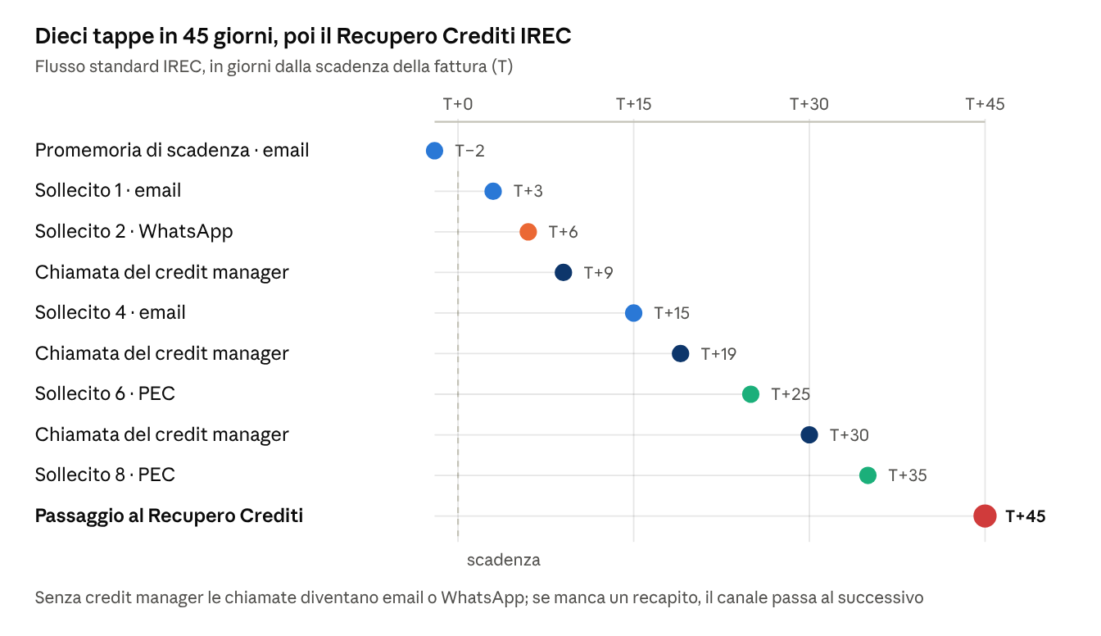
flusso standard di sollecito · da T−2 a T+45
- Prima di partire: le fatture arrivano dal cassetto fiscale, i pagamenti da Fabrick. Una fattura già scaduta all'avvio entra allo step della sua anzianità, senza raffica di solleciti arretrati.
- Consolidamento: un solo messaggio per cliente, canale e giorno. Dalla PEC in poi il sollecito riprende tutte le fatture aperte di quel cliente.
- Risposte: promessa, proroga o contestazione mettono in pausa il flusso e avvisano mandante o credit manager.
- Chiamate: nel Premium le fa il credit manager e le registra in chat. Il T+45 è il valore standard: il passaggio avviene all'ultimo step del flusso configurato.
- Da confermare: il PRD indica le chiamate anche per il Value e a T+18 invece di T+19.

L'esperienza in chat e il design
Il cambio rispetto alla versione precedente è di paradigma: Incassi Intelligenti non è più un software da consultare, ma un assistente che lavora in autonomia con le regole decise all'avvio e si fa interrogare in chat. Non ci sono dashboard statiche: anche l'onboarding avviene in chat, passo per passo.

Chi fa cosa (decisione del 21 settembre)
Attore | Cosa fa in chat | Cosa non fa
Mandante, su tutti i piani | Lavora le proprie posizioni: pausa, blocco, registrazione di un pagamento, presa in carico di una conversazione, recapiti, modifica della scadenza | Non configura flusso, testi, tono, risposte automatiche e soglie: apre una richiesta di modifica al credit manager con un modulo (canale, tono, descrizione)
Credit manager IREC | Configura il servizio al primo avvio e applica le richieste; sul Premium telefona ai debitori e riceve le escalation; vede una panoramica di tutti i suoi mandanti | Non agisce sulle posizioni al posto del mandante senza richiesta
Debitore | Riceve i solleciti e risponde; l'agente riconosce pagamento, promessa, proroga, rateizzazione e contestazione | Non accede alla piattaforma
La chat a tre (mandante, agente e credit manager) è aperta a tutti, anche a chi non ha il credit manager dedicato. I problemi tecnici vanno invece al customer service tramite ticket.

Cosa vede il mandante
- "I tuoi numeri" in cima alla chat: da incassare, non ancora scaduto, in sollecito, bloccato e fuori dal flusso, con la barra della composizione. Si apre e si chiude (versione 3, approvata il 5 ottobre).
- Risposte come card: incassi, periodo, portafoglio, tabelle, andamento mese per mese, flusso, scheda cliente, scheda fattura, conversazione con il debitore, piano attivo.
- Azioni sempre confermate: card d'azione, conferma centrata ed esito (eseguita, annullata, scaduta, errore). Nessuna azione parte senza un clic.
- Tono dell'agente a scelta: "Pane e salame", "Professionale" o "Tecnico".
- Report PDF il 2 di ogni mese, più il trimestrale.
Il dettaglio di ogni schermata, con chi la vede e la domanda che la fa comparire, è nella scheda Schermate e funzionalità.

Come escono le comunicazioni ai debitori
Canale | Mittente | Regola
Email e PEC | Indirizzo dedicato per ogni cliente, nel formato nome.cognome@ sul dominio Incassi Intelligenti | Oggetto diverso per gravità e livello di escalation
WhatsApp | Un solo numero business, "Incassi Intelligenti" | Nel testo sempre ragione sociale del mandante e riferimento al rappresentante legale
Telefono | Credit manager IREC (Premium) | Chiamata registrata in chat; promemoria ogni 24 ore finché non è registrata
Firma | "Incassi Intelligenti" di default | Personalizzabile con nome e cognome solo nei piani che lo prevedono

Regole di lettura dei numeri
- Gli importi passati al Recupero Crediti sono esclusi dal "da incassare", con un asterisco che lo dichiara.
- Il periodo di default è l'anno solare in corso; oltre, solo su richiesta.
- Per il singolo cliente si usa il ritardo medio; il DSO resta solo come dato dell'azienda.
- All'avvio non parte nessuna raffica di solleciti arretrati: ogni fattura entra nel flusso allo step della sua anzianità.
- Se manca un recapito il flusso cambia canale invece di saltare lo step, e non ripiega sulla PEC quando c'è un'alternativa.

Regole del design
Elemento | Regola
Colori di marca | Allcore Blue #1057A4 e Mind Teal #0ABAB5, in gradiente a 135°; il brand va sulla struttura (testate, intestazioni), mai sui dati
Colori degli stati | Verde incassato, blu non ancora scaduto, ambra in sollecito, viola bloccato dal mandante, grigio fuori dal flusso, rosso recupero. Modalità colorata adottata il 5 ottobre
Caratteri | Bricolage Grotesque per titoli e logo, Manrope per testo, numeri e card
Importi | All'italiana, simbolo dopo: 22.500,00 €
Marchio | Proposta del 28 settembre: "Incassi" con font e colore Allcore, "Intelligenti" con font e colore Mind; da verificare con chi gestisce il marchio
Report PDF | Teal incassato, blu non scaduto, arancio scaduto, cremisi recupero, viola bloccato; grafici al posto degli elenchi lunghi

Materiali per clienti, sales e marketing
Il copy della landing nel piano operativo marketing descrive ancora un software che si collega e lavora da solo. Va riscritto attorno all'agente in chat: si chiede, si conferma e si delega. La nuova versione completa è nella scheda Copy landing — nuova versione.

Cosa cambia nel copy della landing
Blocco | Copy attuale (piano operativo) | Cosa cambia
Hero | "Gli incassi si perdono nei 45 giorni prima"; il sottotitolo descrive collegamenti e solleciti | Resta il problema dei 45 giorni; la promessa diventa "il tuo reparto crediti, in chat": chiedi, l'agente risponde con i numeri e lavora per te
Come funziona | "Tre collegamenti, poi lavora da solo" | L'onboarding si fa in chat con l'agente e il consulente; poi si interroga l'agente invece di aprire una dashboard
Perché è diverso | Metodo IREC e credit manager sui casi fuori dall'ordinario | Aggiungere: risponde ai tuoi clienti, nessuna azione senza il tuo ok, report mensile, chat a tre con il credit manager aperta a tutti
Come si parte | "Giorno 5: vedi il tuo portafoglio" | "Giorno 5: chiedi a IREC com'è il tuo portafoglio"; la configurazione la fa il credit manager con te
Pricing | Canali: email; WhatsApp e Voice AI "da Q4"; personalizzazione fatta dal cliente | Email e PEC su tutti i piani; WhatsApp da Value; chiamata del credit manager nel Premium; Voice AI non citata. Le modifiche passano sempre dal credit manager. Oltre le fatture incluse il servizio non si blocca: si paga la fattura extra
FAQ | 9 domande sul funzionamento del software | Aggiungere: "Devo imparare un software?", "Da quale indirizzo ricevono i solleciti i miei clienti?", "L'AI può scrivere ai miei clienti senza il mio ok?", "Cosa succede se supero le fatture del piano?"
Mail "Utenza attivata" | Credenziali e i due collegamenti | "Apri la chat con IREC su Mind: ti guida lei nei collegamenti, insieme al consulente"
Restano validi: offerta (30 giorni senza canone, 1% sugli importi effettivamente incassati), CTA "Richiedi la prova", richiamata entro 48 ore, avviso sul provider unico del cassetto fiscale, brand "powered by IREC, disponibile anche su Mind".

Materiali da produrre
Pubblico | Materiale | Cosa deve far capire
Clienti | Guida "Le prime 10 domande da fare a IREC" | Come si usa: si chiede, non si cerca. Esempi: "Come stanno i miei incassi?", "Chi mi deve di più?", "Metti in pausa la F-2026-019"
Clienti | Guida ai recapiti nel gestionale | Email, PEC e scadenze corrette in fattura sono la base del flusso (azione aperta dal 4 agosto)
Clienti | Esempio di report mensile commentato | Come leggere "da incassare", recupero e ritardo medio
Sales | One-pager aggiornato | Cosa fa, per chi, i tre piani, chi configura cosa, cosa non fa ancora (Voice AI)
Sales | Demo in chat con mandante di prova | Le 5 domande che mostrano il valore in 3 minuti
Sales | Gestione obiezioni | Alle quattro attuali aggiungere "Non voglio che un'AI scriva ai miei clienti" e "Non ho tempo di imparare un software"
Sales | Battlecard competitor | Le frasi della sezione Competitor
Marketing | Landing riscritta | Vedi la scheda del copy
Marketing | Video o GIF della chat | Una domanda, una card, una conferma: il prodotto si spiega meglio mostrato che descritto
Marketing | Post e webinar di ottobre | Dal "software che sollecita" al "reparto crediti in chat"

Rischi e domande aperte
Il rischio operativo è la capacità dei credit manager; quello di comunicazione è continuare a raccontare il vecchio software invece dell'agente in chat.
Tema | Rischio | Prossimo passo
Capacità dei credit manager | Configurano tutti i piani e nel Premium telefonano fino a 3 volte per fattura scaduta | Misurare le ore per mandante nei primi 3 mesi; backup per ferie (proposta del 28 settembre)
Messaggio "prova gratis" | Il cliente può non aspettarsi l'1% sugli incassi | Usare sempre "30 giorni senza canone, paghi solo l'1% di quello che incassi"
Copy e sito non allineati | Landing e irec.it raccontano ancora un software con WhatsApp e voce "da Q4" | Pubblicare il nuovo copy della landing e aggiornare la pagina su irec.it
Diffidenza verso l'AI | Il mandante teme che l'agente scriva ai clienti senza controllo | Raccontare conferma con un clic, testi approvati da IREC, mittente e firma dedicati
Cassetto fiscale | Un solo intermediario per partita IVA: collegarlo scollega il gestionale o il commercialista | Dirlo a voce in consulenza, non solo scritto in landing
Recapiti nei gestionali | Email, PEC e scadenze sbagliate in fattura bloccano il flusso | Guida per i clienti sull'inserimento corretto dei dati
WhatsApp | Accesso tramite Meta ancora in sblocco al 5 ottobre | Confermare la data prima di comunicarlo come attivo
Marchio | Logo combinato Allcore e Mind da verificare con chi gestisce il marchio | Chiudere prima di produrre i materiali

Glossario e fonti

Glossario
- Business model canvas
  - schema in blocchi che descrive come un'attività crea e consegna valore
- Agente AI / agentic
  - assistente che legge, decide e agisce da solo entro regole date
- Card
  - riquadro in chat con dati o con un'azione da confermare
- Onboarding
  - attivazione guidata del servizio
- Cross-sell / upsell
  - vendita di un servizio in più / passaggio a un piano superiore
- Self-service / sales-led
  - il cliente fa da sé / la vendita passa sempre da un commerciale
- DSO (Days Sales Outstanding)
  - giorni medi necessari per incassare il fatturato
- Battlecard
  - scheda di confronto per il commerciale contro un singolo concorrente
- Credit manager / Credit Advisor
  - consulente IREC che configura e segue il servizio / consulente che lo propone in fase di vendita

Fonti
- Catalogo dell'interfaccia e design system, versione del 7 ottobre 2026 (file allegato)
- Design system di Allcore Mind, luglio 2026 (file allegato)
- Incassi Intelligenti — PRD, versione aggiornata (file allegato)
- Incassi Intelligenti — Piano operativo Marketing (file allegato)
- Modifiche chieste nelle call di collaudo del 15, 16 e 17 settembre 2026 (file allegato)
- Decisioni della call del 21 settembre 2026 (file allegato)
- Appunti delle riunioni del 4 agosto, 15, 16, 17, 21 e 28 settembre e 5 ottobre 2026 (file allegati)
- Go to Market — Incassi Intelligenti e Allineamento Marketing del 29 luglio 2026 (documenti del progetto)
- Incassi Intelligenti su irec.it

